Raporti Teknik 1 – Analiza, Kërkesat dhe Dizajni Teknik
Sistem për Menaxhimin e Projekteve dhe Detyrave
Praktikë Profesionale – Semestri V | Viti akademik 2026/2027 Programi: Dizajn Softueri, Fakulteti i Shkencave Kompjuterike Profesori: Prof. Ass. Dr. Endrit Fetahi Studentja: Anita Shala, Repository: https://github.com/anitashala/Anita-Shala-SistemiperMenaxhimineProjekteve-Detyrave.git

1. Përmbledhje e projektit
Ky projekt synon ndërtimin e një aplikacioni web për menaxhimin e projekteve dhe detyrave, ku ekipet e vogla mund të organizojnë punën e tyre në një vend të vetëm. Përdoruesit regjistrohen, krijojnë projekte, ftojnë anëtarë, krijojnë detyra, ia caktojnë ato anëtarëve, ndjekin statusin e progresit dhe diskutojnë përmes komenteve. Një dashboard jep pamje të shpejtë të gjendjes së punës.
Raporti i parë përfshin analizën e problemit, kërkesat, zgjedhjen e teknologjive me arsyetim, arkitekturën, modelin fillestar të databazës dhe planin e punës deri në Raportin Teknik 2. Në këtë fazë nuk pritet aplikacion i përfunduar, por baza e projektit dhe vendimet kryesore teknike.

2. Problemi dhe përdoruesit

2.1 Problemi që zgjidhet
Ekipet e vogla (grupe studentësh, startup-e të vogla, punonjës freelance) shpesh i menaxhojnë detyrat përmes mesazheve, fletëve Excel ose shënimeve të shpërndara. Pasojat e zakonshme janë:
- nuk dihet qartë kush është përgjegjës për çfarë detyre;
- afatet harrohen sepse nuk ka një pasqyrë të përbashkët;
- statusi i punës nuk dihet pa pyetur çdo anëtar;
- diskutimet rreth një detyre humben mes bisedave të ndryshme.
Zgjidhjet ekzistuese si Jira apo Trello janë të fuqishme, por shpesh të ngarkuara me funksione që një ekip i vogël nuk i përdor. Ky sistem fokusohet në një bërthamë të thjeshtë dhe të plotë: projekte, detyra, role, komente dhe progres.

2.2 Përdoruesit e synuar
Roli | Përshkrimi | Çfarë mund të bëjë
Pronar projekti (Owner) | Përdoruesi që e krijon projektin | Menaxhon projektin, shton/heq anëtarë, krijon, ndryshon dhe fshin çdo detyrë të projektit
Anëtar (Member) | Përdorues i ftuar në projekt | Shikon projektin, krijon detyra, ndryshon detyrat e veta, komenton
Administrator (Admin) | Rol global i sistemit | Shikon dhe menaxhon përdoruesit dhe projektet për qëllime mirëmbajtjeje

3. Funksionalitetet kryesore
Scope-i është i kufizuar në 7 funksionalitete që synohet të implementohen mirë dhe të demonstrohen nga frontend-i deri te databaza:
- Autentikimi: regjistrim, login dhe logout me token JWT.
- Menaxhimi i projekteve: krijim, listim, përditësim dhe fshirje e projekteve.
- Menaxhimi i anëtarëve: shtim dhe heqje e anëtarëve në një projekt, me rol brenda projektit.
- Menaxhimi i detyrave: krijim, ndryshim, fshirje dhe caktim te një anëtar, me prioritet dhe afat.
- Statusi i progresit: çdo detyrë kalon nëpër TODO, IN_PROGRESS dhe DONE.
- Komentet: anëtarët komentojnë nën çdo detyrë.
- Dashboard: numri i detyrave sipas statusit, detyrat e mia, detyrat që skadojnë së shpejti.

3.1 Jashtë scope-it të këtij semestri
Për të mbrojtur cilësinë e implementimit, këto funksione nuk do të ndërtohen: njoftime në kohë reale (WebSocket), ngarkim skedarësh si bashkëngjitje, integrim me kalendar të jashtëm, aplikacion mobil nativ, caktim i një detyre te disa përdorues njëkohësisht dhe fjalëkalim i harruar me email. Disa prej tyre mund të shënohen si zgjerime të ardhshme.

4. Kërkesat
Kërkesat janë formuluar në mënyrë konkrete dhe të testueshme.

4.1 Kërkesat funksionale
ID | Kërkesa | Kriteri i pranimit
KF-01 | Vizitori mund të krijojë llogari me emër, email dhe fjalëkalim. | Email-i i dyfishtë refuzohet me gabim të kontrolluar; llogaria ruhet në databazë.
KF-02 | Përdoruesi i regjistruar mund të kyçet me email dhe fjalëkalim. | Kredencialet e sakta kthejnë token; ato të gabuara kthejnë 401 pa token.
KF-03 | Përdoruesi i autentikuar mund të krijojë projekt, ta emërtojë dhe t’i caktojë një datë përfundimi. | Projekti shfaqet në listën e përdoruesit; krijuesi regjistrohet si Owner.
KF-04 | Përdoruesi sheh vetëm projektet ku është anëtar. | Kërkesa për projekt ku nuk është anëtar kthen 403.
KF-05 | Owner-i mund të shtojë ose heqë anëtarë të projektit me email. | Përdoruesi i shtuar sheh projektin; i hequri nuk e sheh më.
KF-06 | Anëtari mund të krijojë detyrë me titull (i detyrueshëm), përshkrim, prioritet dhe afat. | Detyra pa titull refuzohet nga validimi; detyra e vlefshme ruhet.
KF-07 | Detyra mund t’i caktohet vetëm një anëtari të të njëjtit projekt. | Caktimi te dikush jo-anëtar refuzohet.
KF-08 | Statusi i detyrës mund të ndryshohet midis TODO, IN_PROGRESS dhe DONE. | Vlerat jashtë këtij seti refuzohen; ndryshimi ruhet dhe pasqyrohet në UI.
KF-09 | Vetëm Owner-i ose përgjegjësi i detyrës mund ta ndryshojë ose fshijë detyrën. | Përdorues tjetër merr 403 dhe detyra mbetet e pandryshuar.
KF-10 | Anëtari mund të shtojë koment nën një detyrë dhe t’i shohë komentet me renditje kohore. | Komenti ruhet me autorin dhe kohën; komenti bosh refuzohet.
KF-11 | Dashboard-i shfaq numrin e detyrave sipas statusit dhe detyrat që skadojnë brenda 7 ditëve. | Numrat përputhen me të dhënat reale në databazë.

4.2 Kërkesat jofunksionale
ID | Kategoria | Kërkesa
KJ-01 | Siguria | Fjalëkalimet ruhen vetëm në formë të hash-uar (bcrypt); endpoint-et private kërkojnë autentikim.
KJ-02 | Siguria | Autorizimi kontrollohet në backend për çdo veprim mbi një resurs, jo vetëm fshihet në UI.
KJ-03 | Siguria | Secrets dhe çelësat (JWT secret, fjalëkalimi i databazës) ruhen në variabla mjedisi, jo në repository.
KJ-04 | Validimi | Çdo input nga klienti validohet në backend para se të arrijë te databaza.
KJ-05 | Përdorshmëria | Funksionet kryesore (login, listimi i detyrave, ndryshimi i statusit) janë të përdorshme edhe në ekran mobil.
KJ-06 | Performanca | Listimi i detyrave të një projekti me deri në 500 detyra përgjigjet në më pak se 1 sekondë në ambient testues.
KJ-07 | Besueshmëria | API-ja kthen mesazhe gabimi me strukturë të njëjtë dhe kode HTTP të sakta (400, 401, 403, 404).
KJ-08 | Mirëmbajtja | Kodi është i organizuar në shtresa (routes, services, schemas, data access) dhe repository ka README me udhëzime ekzekutimi.

5. Dizajni teknik

5.1 Teknologjitë e zgjedhura dhe arsyetimi
Shtresa | Zgjedhja | Pse
Frontend | HTML, CSS dhe JavaScript (pa framework) | Teknologji që i njoh mirë dhe mund t’i shpjegoj pjesë-pjesë. Faqet shfaqin të dhënat dhe e thërrasin API-në me fetch(); CSS me flexbox dhe grid e bën ndërfaqen të përdorshme edhe në ekran mobil (KJ-05). Për një aplikacion me pak ekrane (login, projekte, detyra, dashboard) nuk nevojitet framework.
Backend | Python me FastAPI | Python e njoh mirë, dhe FastAPI është minimal por i plotë: validimi i input-it me Pydantic (KJ-04), kodet HTTP dhe formati i njëtrajtshëm i gabimeve (KJ-07) trajtohen lehtë, dhe dokumentimi Swagger gjenerohet automatikisht. Struktura në shtresa më lejon ta shpjegoj çdo shtresë veç e veç.
Databaza | MySQL 8 | Të dhënat janë thellësisht relacionale (përdorues, projekte, detyra, komente), ndaj kam nevojë për foreign keys, constraints dhe transaksione. MySQL 8 (InnoDB) i mbështet këto, përfshirë CHECK constraints, dhe e kam përdorur më parë, kështu që fokusi mbetet te modelimi i të dhënave.
Autentikimi | JWT + bcrypt | JWT lejon API pa session në server dhe përshtatet mirë me frontend të ndarë (PyJWT në Python); bcrypt është standard për hash-im të fjalëkalimeve.
Testimi i API-së | Swagger UI (automatik në FastAPI) dhe Postman | Për demonstrim real të endpoint-eve në Raportin 2.
Menaxhimi i kodit | Git dhe GitHub | Histori e dukshme e progresit që nga dita e parë.
Deployment (plan) | Railway për backend dhe databazën MySQL; Netlify ose GitHub Pages për frontend | URL publike për beta; kushtet e planit falas ose provë do të verifikohen para deployment-it.
Alternativat e konsideruara. MongoDB u përjashtua sepse relacionet projekt–detyrë–përdorues janë të qarta dhe përfitojnë nga constraints në nivel databaze; PostgreSQL do të ishte gjithashtu i përshtatshëm, por MySQL e njoh më mirë. Për backend, Flask do të ishte alternativë, por FastAPI jep validim dhe dokumentim Swagger automatik, ndërsa Java me Spring Boot kërkon më shumë konfigurim fillestar. React do të ishte i përshtatshëm për UI-në, por për kaq pak ekrane HTML, CSS dhe JavaScript e thjeshtojnë projektin dhe më lejojnë ta shpjegoj çdo pjesë.

5.2 Arkitektura e sistemit
Sistemi ndjek arkitekturë tre-shtresore me ndarje të qartë të përgjegjësive:
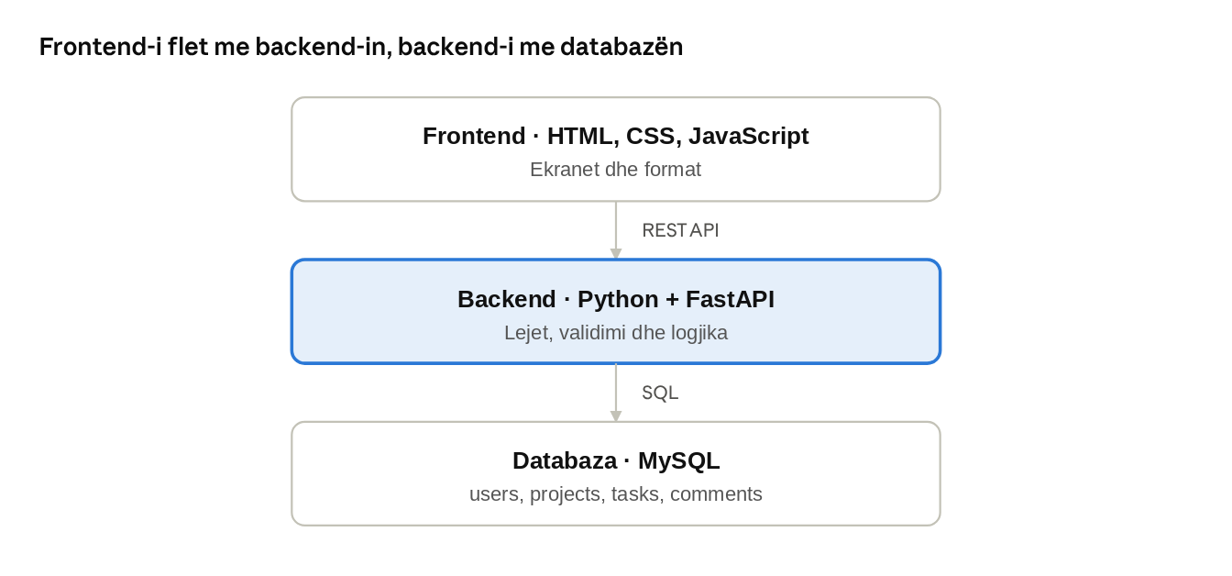
arkitektura · 3 shtresa
Frontend-i flet vetëm me backend-in, dhe vetëm backend-i prek databazën.
Përgjegjësitë e shtresave
- Frontend: shfaq të dhënat, mbledh input-in, bën validim fillestar dhe thërret API-në. Nuk përmban rregulla biznesi kritike.
- Backend: ka të drejtën përfundimtare të vendimit. Autentikon kërkesën, validon input-in, kontrollon lejet dhe zbaton rregullat e biznesit.
- Databaza: garanton integritetin përmes primary keys, foreign keys, NOT NULL, UNIQUE dhe CHECK constraints.
Flow-i kryesor (krijimi i një detyre)
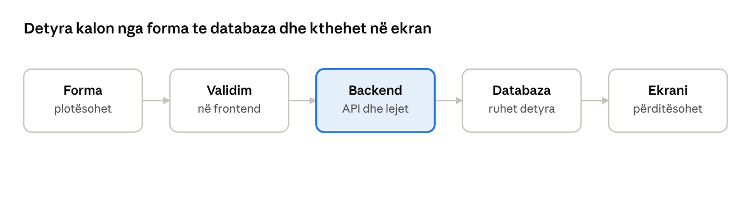
krijimi i një detyre · 5 hapa
Detyra kalon nga forma te databaza, dhe ekrani përditësohet me rezultatin.

5.3 Modeli fillestar i databazës
Entitetet kryesore janë User, Project, ProjectMember, Task dhe Comment.
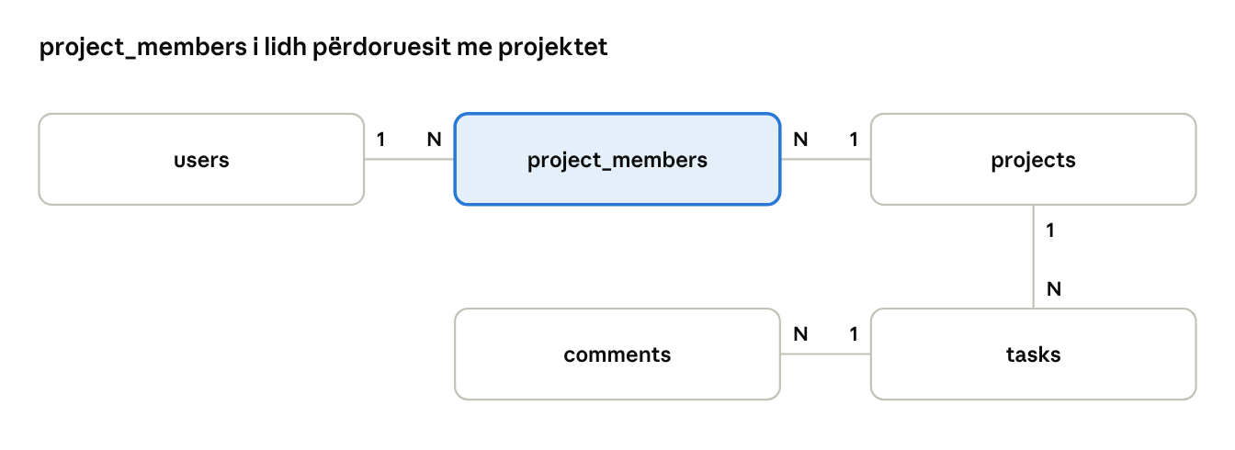
modeli i databazës · 5 tabela
Çdo linjë lidh një primary key me një foreign key; users dhe projects lidhen shumë-me-shumë vetëm përmes project_members.

Tabela USERS
Fusha | Lloji | Constraints
id | INT AUTO_INCREMENT | PRIMARY KEY
full_name | VARCHAR(100) | NOT NULL
email | VARCHAR(150) | NOT NULL, UNIQUE
password_hash | VARCHAR(255) | NOT NULL
role | VARCHAR(20) | NOT NULL, DEFAULT 'USER', CHECK (USER, ADMIN)
created_at | DATETIME | NOT NULL, DEFAULT CURRENT_TIMESTAMP

Tabela PROJECTS
Fusha | Lloji | Constraints
id | INT AUTO_INCREMENT | PRIMARY KEY
owner_id | FK | FOREIGN KEY → users.id, NOT NULL
name | VARCHAR(120) | NOT NULL
description | TEXT | opsionale
deadline | DATE | opsionale
created_at | DATETIME | NOT NULL, DEFAULT CURRENT_TIMESTAMP

Tabela PROJECT_MEMBERS (tabelë lidhëse)
Fusha | Lloji | Constraints
project_id | FK | FOREIGN KEY → projects.id, ON DELETE CASCADE
user_id | FK | FOREIGN KEY → users.id, ON DELETE CASCADE
member_role | VARCHAR(20) | NOT NULL, DEFAULT 'MEMBER', CHECK (OWNER, MEMBER)
joined_at | DATETIME | NOT NULL, DEFAULT CURRENT_TIMESTAMP
(project_id, user_id) |  | PRIMARY KEY i përbërë, që parandalon anëtarësim të dyfishtë

Tabela TASKS
Fusha | Lloji | Constraints
id | INT AUTO_INCREMENT | PRIMARY KEY
project_id | FK | FOREIGN KEY → projects.id, NOT NULL, ON DELETE CASCADE
assigned_to | FK | FOREIGN KEY → users.id, NULL lejohet, ON DELETE SET NULL
created_by | FK | FOREIGN KEY → users.id, NOT NULL
title | VARCHAR(150) | NOT NULL
description | TEXT | opsionale
status | VARCHAR(20) | NOT NULL, DEFAULT 'TODO', CHECK (TODO, IN_PROGRESS, DONE)
priority | VARCHAR(10) | NOT NULL, DEFAULT 'MEDIUM', CHECK (LOW, MEDIUM, HIGH)
deadline | DATE | opsionale
created_at, updated_at | DATETIME | NOT NULL, DEFAULT CURRENT_TIMESTAMP; updated_at me ON UPDATE CURRENT_TIMESTAMP

Tabela COMMENTS
Fusha | Lloji | Constraints
id | INT AUTO_INCREMENT | PRIMARY KEY
task_id | FK | FOREIGN KEY → tasks.id, NOT NULL, ON DELETE CASCADE
author_id | FK | FOREIGN KEY → users.id, NOT NULL
content | TEXT | NOT NULL, jo bosh
created_at | DATETIME | NOT NULL, DEFAULT CURRENT_TIMESTAMP

Relacionet dhe arsyetimi
Relacioni | Lloji | Arsyetimi
Project → Task | Një-me-shumë | Një projekt ka shumë detyra, por një detyrë i përket vetëm një projekti. Kjo e mban të qartë kontekstin dhe lejet.
User → Task (assigned_to) | Një-me-shumë | Një detyrë ka një përgjegjës të vetëm, ndërsa një përdorues mund të ketë shumë detyra. Një përgjegjës i vetëm e mban llogaridhënien të qartë; disa përgjegjës do të kërkonin tabelë shtesë dhe janë jashtë scope-it.
User ↔ Project | Shumë-me-shumë (përmes project_members) | Një përdorues merr pjesë në shumë projekte dhe një projekt ka shumë anëtarë. Tabela lidhëse mban edhe rolin brenda projektit.
Task → Comment | Një-me-shumë | Çdo koment i përket një detyre; fshirja e detyrës fshin komentet (CASCADE).
User → Comment | Një-me-shumë | Autori i çdo komenti ruhet për gjurmueshmëri.
Vendime të marra. (1) Roli në nivel projekti ruhet te project_members, sepse i njëjti përdorues mund të jetë Owner në një projekt dhe Member në tjetrin. (2) assigned_to lejon NULL, që një detyrë të ekzistojë e pacaktuar. (3) Statusi dhe prioriteti ruhen si vargje të kufizuara me CHECK, sepse bashkësia e vlerave është e vogël dhe e qëndrueshme. (4) Indekse të planifikuara te tasks(project_id), tasks(assigned_to) dhe tasks(deadline), sepse përdoren në listim dhe dashboard.

5.4 Plani i API-së (pamje paraprake)
Për Raportin 2 planifikohen këta endpoint-e kryesorë. Të gjithë, përveç regjistrimit dhe login-it, kërkojnë JWT.
Method | Endpoint | Qëllimi
POST | /api/auth/register | Krijon llogari të re
POST | /api/auth/login | Autentikon përdoruesin dhe kthen token
GET | /api/projects | Projektet ku përdoruesi është anëtar
POST | /api/projects | Krijon projekt
PATCH / DELETE | /api/projects/:id | Përditëson ose fshin projektin (vetëm Owner)
POST / DELETE | /api/projects/:id/members | Shton ose heq anëtar
GET | /api/projects/:id/tasks | Detyrat e një projekti
POST | /api/tasks | Krijon detyrë
PATCH | /api/tasks/:id | Përditëson statusin ose të dhënat
DELETE | /api/tasks/:id | Fshin detyrën sipas rregullave të lejeve
GET / POST | /api/tasks/:id/comments | Lexon ose shton komente
GET | /api/dashboard | Statistikat për dashboard
Formati i gabimeve do të jetë i njëtrajtshëm, p.sh. për HTTP 404:
{ "success": false, "error": "TASK_NOT_FOUND", "message": "Task does not exist." }

5.5 Struktura e repository-t
Repository-i ka një dosje kryesore me emrin project-task-manager, që përmban skedarin README.md me udhëzimet e ekzekutimit, dosjen docs me kërkesat, diagramet dhe skemën e databazës, dhe dy pjesët kryesore të projektit: backend dhe frontend.
Dosja backend mban kodin në Python brenda nën-dosjes app. Aty routes përmban endpoint-et, services rregullat e biznesit dhe kontrollin e lejeve, schemas validimin e input-it me Pydantic, dependencies autentikimin me JWT dhe identifikimin e përdoruesit aktual, ndërsa db lidhjen me MySQL dhe query-t. Skedari main.py është pika ku niset aplikacioni. Jashtë app, dosja migrations ruan skriptat SQL të skemës dhe të dhënat testuese, .env.example tregon variablat e nevojshme pa vlera reale, dhe requirements.txt liston varësitë e Python.
Dosja frontend përmban index.html si faqe hyrëse, dosjen pages me faqet e login-it, projekteve, detyrave dhe dashboard-it, dosjen css me stilet, dhe dosjen js, ku api.js mban thirrjet fetch drejt backend-it dhe pjesa tjetër mban logjikën e faqeve.
Skedari .env është në .gitignore; në repository vihet vetëm .env.example pa vlera reale.

6. Plani i punës deri në Raportin Teknik 2
Java | Aktiviteti | Rezultati i pritur
1 | Krijimi i skeletit të backend-it (FastAPI) dhe lidhja me MySQL | Serveri niset, lidhja me databazën funksionon
1–2 | Skripta e migrimit për tabelat users, projects, project_members, tasks, comments; të dhëna testuese | Skema reale me constraints dhe seed data
2 | Regjistrimi, login-i, hash-imi i fjalëkalimeve, varësia (dependency) e JWT në FastAPI | Endpoint-et /auth funksionojnë
2–3 | CRUD për projektet dhe anëtarët me kontroll lejesh | Endpoint-et e projekteve me 403/404 të trajtuar
3 | CRUD për detyrat, statusin dhe komentet | Endpoint-et e detyrave të testuara në Swagger UI dhe Postman
3 | Validimi, trajtimi i gabimeve dhe dokumentimi i endpoint-eve | Koleksion Postman, dokumentim Swagger automatik dhe lista e endpoint-eve
Qëllimi është që, deri në Raportin 2, të demonstroj databazën reale, CRUD-in, autentikimin dhe autorizimin bazik me thirrje reale të API-së, mbështetur nga Git history.

7. Rreziqet kryesore
Rreziku | Mënyra e zbutjes
Scope shumë i madh për një semestër | Lista e funksioneve është e kufizuar dhe ato jashtë scope-it janë të shënuara hapur.
Gabime në kontrollin e lejeve | Lejet kontrollohen në një shtresë të vetme (service) dhe testohen me raste User A kundrejt User B.
Vonesa në deployment | Konfigurimi i hershëm i mjedisit beta dhe .env.example, që të mos mbetet për ditën e fundit.
Humbja e historikut të punës | Commit-e të vogla dhe të rregullta me mesazhe të qarta (feat, fix, refactor, test).

8. Dorëzimi i Raportit 1
- Prezantimi i raportit.
- Linku i repository-t: https://github.com/anitashala/Anita-Shala-SistemiperMenaxhimineProjekteve-Detyrave.git
- Diagrami i arkitekturës (seksioni 5.2).
- Modeli fillestar i databazës (seksioni 5.3).
- Dokumenti i kërkesave dhe funksionaliteteve kryesore (seksionet 3 dhe 4).

